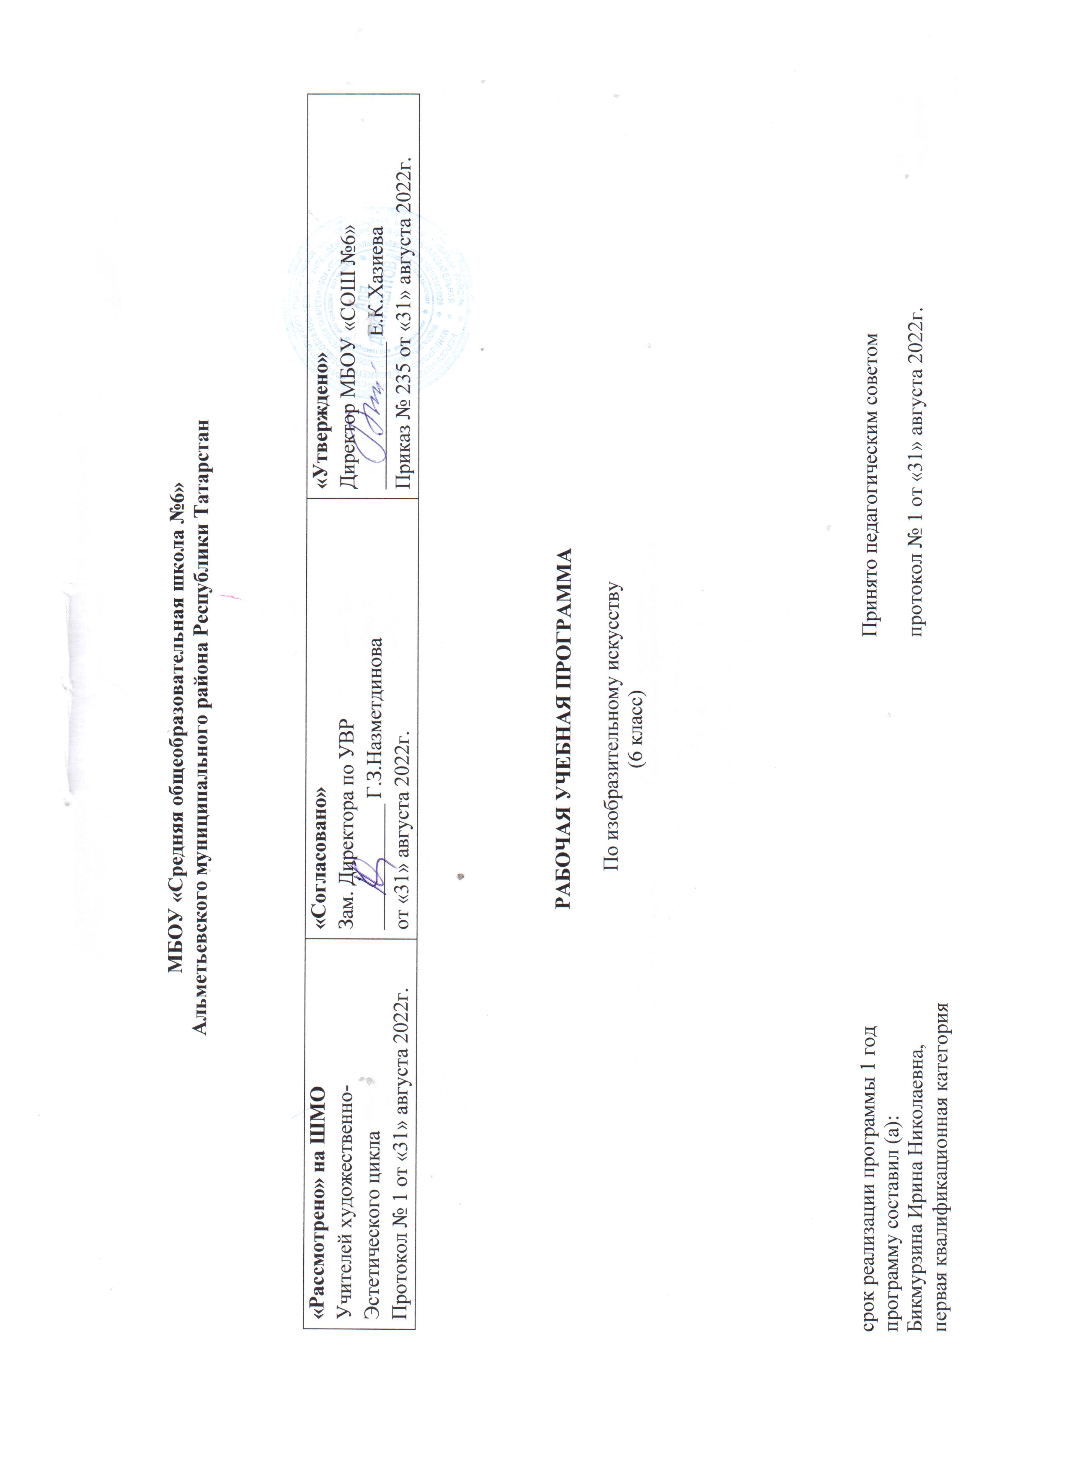
Планируемые результаты изучения предмета

Названиераздела |  | Предметныерезультаты |  | Метапредметныерезультаты |  | Личностныерезультаты
 |  | ученикнаучится | ученикполучитвозможностьнаучиться
1четверть «Виды изобразительного искусства» (8часов)

1 | Изобразительное искусство в семье пластических искусств | Найти и разобрать открытки по видам искусства. Виды пластических искусств Виды изобразительного искусства:живопись, графика, скульптура. Художественные материалы, их выразительные возможности. | Расширение представлений о культуре прошлого и настоящего, об обычаях и традициях своего народа. Развитие умения видеть не только красоту природы, но и красоту предметов, вещей. | Ознакомление с видами искусства |  | Моделирование, поиск информации, создание алгоритма деятельности, анализ, синтез, самостоятельное создание проблем творческого характера, контроль, коррекция, оценка, планирование учебного сотрудничества с учителем и сверстниками, умение точно выражать свои мысли.
2 | Рисунок- основа изобразительного творчества | Зарисовка с натуры отдельных растений или веточек Материалы: карандаш, уголь фломастер | Расширение представлений о культуре прошлого и настоящего, об обычаях и традициях своего народа. Развитие умения видеть не только красоту природы, но и красоту предметов, вещей. | Ознакомление с видами искусства |  | Моделирование, поиск информации, создание алгоритма деятельности, анализ, синтез, самостоятельное создание проблем творческого характера, контроль, коррекция, оценка, планирование учебного сотрудничества с учителем и сверстниками, умение точно выражать свои мысли.
3 | Линия и ее выразительные возможности. | Выполнение линейных рисунков трав, которые колышит ветер (линейный ритм, линейные узоры травянистых соцветий, разнообразие линий Карандаш, уголь. | Привитие любви к произведениям искусства. | Освоение основ декоративно-прикладного искусства |  | Моделирование, поиск информации, создание алгоритма деятельности, анализ, синтез, самостоятельное создание проблем творческого характера, контроль, коррекция, оценка, планирование учебного сотрудничества с учителем и сверстниками, умение точно выражать свои мысли.
4 | Пятно, как средство выражения. Композиция, как ритм пятен | Изображение различных состояний в природе (Ветер, дождь, тучи, туман,) листа. | Привитие аккуратности и терпеливому выполнению сложной работы. | Умение отличать и выполнять тональные соотношения |  | Развиваем уч. сопереживание и взаимовыручка.
5 | Цвет, основы цветоведения. | Фантазийное изображение сказочных царств ограниченной палитрой с показом вариативных возможностей цвета («Царство снежной королевы» «Изумрудный город», «Страна золотого солнца» | Уметь выполнять цветовые растяжки, плавные переходы от одного цвета к другому. | Знать основы языка изобразительного искусства(тон, выразительные возможности тона. |  | Создание  проблем творческого характера, контроль, коррекция, оценка
6 | Цвет в произведениях живописи | Изображение букета с разным настроением. (Радостный, грустный, торжественный, тихий). | Учиться передавать эмоциональное состояние средствами живописи; активно воспринимать произведения станковой живописи. | Сравнивать литературные произведения и художественные. Высказывать мнение. |  | Создание  проблем творческого характера, контроль, коррекция, оценка
7 | Объемные изображения в скульптуре | Изображение объемных изображений животных . Материал- пластилин и стеки | Уметь использовать выразительные возможности пластического материала в самостоятельной работе. | Связь объема с окружающим пространством и окружением |  | Знать понятие «Анималистический жанр» Выразительные средства и возможности скульптуры.
8 | Основы языка изображения.  Итоговая контрольная | Выполнение конкурсных заданий | Знать имена и произведения выдающихся художников, творчество которых рассматривалось на уроке. Отличать работы по видам искусства. | Знать виды пластических и изобразительных искусств |  | Знать понятие «Анималистический жанр» Выразительные средства и возможности скульптуры.
2 четверть Мир наших вещей. Натюрморт (8 часов)
9 | Реальность и фантазия в творчестве художника | Рассказ с элементами беседы. Изобразить окружающий мир, показать свое отношение к нему. | Привитие любви к произведениям искусства. | Формирование представлений о ритме и цвете. |  | Понимать значение изобразительного искусства в жизни человека и общества.
10 | Изображение предметного мира | Работа над натюрмортом из плоских предметов с акцентом на композицию, ритм  Материалы: А4, цветная бумага, ножницы, клей. | Творческое обсуждение выполненных работ, работать, используя выразительные возможности натюрморта. | Натюрморт в живописи, графике, скульптуре |  | Уметь активно воспринимать и понимать жанр натюрморта
11 | Понятие формы, Многообразие форм окружающего мира. | Конструирование из бумаги простых геометрических форм (конус, цилиндр, призма, куб). | Научиться выполнять геометрические тела, которые составляют основу всего многообразия форм. | Конструкция сложной формы. Правила изображения и средства выразительности. |  | Иметь представление о многообразии и выразительности форм.
12 | Изображение объема на плоскости и линейная перспектива | Зарисовки конструкции из нескольких геометрических тел Карандаш Формат А-4. | Перспектива, как способ изображения на плоскости предметов в пространстве. | Творческое обсуждение выполненных работ. |  | Знать правила объемного изображ. геометрических тел с натуры, основы композиц. на плоскости.
13 | Освещение. Свет и тень. | Зарисовки геометрических тел из гипса или бумаги с боковым освещением. | Уметь видеть и использовать в качестве средства выражения характер освещения при изображении с натуры. | Знать основы изобразительной грамоты: светотень |  | Знать выдающих художников- графиков.ТворчествоФ.Дюрера.В. Фаворского
14 | Натюрморт в графике. | Выполнение натюрморта в техники печатной графики (оттиск с аппликации на картоне) | Уметь составлять натюрмотрную композицию на плоскости, работать в техники печатной графики. | Понимать роль языка изо.искусства в выражении худож. своих переживаний. |  | Натюрморт, как выражение художником своего отношения к вещам, окружающим его.
15 | Цвет в натюрморте | Работа над изображением натюрморта в заданном эмоц. состоянии: праздничный, грустный, таинственный. | Уметь передавать настроение с помощью форм и цветов красок. | Цветовая организация натюрморта- И. Машков «Синие сливы» |  | Знать выразительные возможности цвета.
16 | Выразительные возможности натюрморта.  Итоговая контрольная | Натюрморт в заданном эмоциональном состоянии | Знать жанр изобразительного искусства (натюрморт. Уметь анализировать образный язык произведений натюрмортного жанра. | Натюрморт в искус. 19-20 веков. Натюрморт и творчес. индивидуальность художника. |  | Предметный мир в изобразительном искусстве. Выражение в натюрморте переживаний и мыслей художника.
3 ЧЕТВЕРТЬ «Вглядываясь в человека» Портрет (10часов)
17 | Образ человека, главная тема искусства | Беседа. Портрет, как образ определенного, реального человека. История развития жанра. Изображение человека в искусстве разных эпох. | Знать жанры изобразительного искусства | Великие художники –портретисты: Рембрант, И. Репин., РокотовФ. В Боровицкий. |  | Умение видеть в произведениях искусства различных эпох, единство материала, формы и декора.
18 | Конструкция головы человека и ее пропорции. | Работа над изображением головы человека с соотнесенными по разному деталями лица (Аппликация из вырезанных из бумаги форм). | Найти и прочитать материал в исторической литературе. | Умение работать с выбранным материалом. Презентация своих работ |  | Понимать смысл слов: образный смысл вещи,(ритм, рисунок орнамента, сочетание цветов, композиция)
19 | Графический портретный рисунок и выразительность образа. | Выполнение автопортрета Материал Карандаш, уголь. | Эпоха и стиль в формировании культуры изображения портретов разных людей. | Творческое обсуждение работ |  | Уметь творчески работать над предложенной темой, используя выразительные возможности художественных материалов
20 | Портрет в графике | Портрет соседа по парте в технике силуэта (профиль) Материалы: черная тушь, гуашь, бумага. | Воспитание любви и интереса к  Произведениям  худ.литературы. Взаимосвязь литературы и изобразительного искусства. | Развитие эстетического восприятия мира, художественного вкуса. |  | Поиск информации, создание алгоритма деятельности.
21 | Портрет в скульптуре. | Работа над изображением в скульптурном портрете выбранного литературного героя с ярко- выраженным характером (Баба Яга ,Кошей бессмертный, Домовой | Человек основной объект изображения в скульптуре Материалы скульптуры.Уметь передать пропорции лица. | Характер человека и образ эпохи в скульптурном портрете |  | Знать материалы и выразительные возможности
22 | Сатирические образы человека. | Изображение сатирических образов литературных героев. Материалы: черная акварель, черная гелевая ручка. | Уметь работать графическими материалами. | Сатирические образы в искусстве. Карикатура. Дружеский шарж. |  | Понимание правды жизни и язык искусства.
23 | Образные возможности освещения в портрете | Наблюдение натуры и выполнение набросков (пятном) головы в различном освещении. | Уметь применять полученные знания при выполнении работы. | Понимать роль света в разных видах искусства. Театр.кино |  | Постоянство формы и вариации изменения ее восприятия.
24 | Портрет в живописи. | Ассоциат. портрет в техники коллажа мама, папа, бабушка, дедушка, групповая работа. | Роль живописного.портрета в истории искус Композиция в портрете. | Знать худож. Портрет Леонардо да Винчи |  | Уметь активно работать в технике коллажа.
25 | Роль цвета в портрете. | Анализ цветового решения образа в портрете Материалы: гуашь, кисть. | Уметь анализировать цветовой строй произведения живописи. | Знать о выразительных возможностях цвета в произведениях живописи, литературы, искусства. |  | Цветовое решение образа в портрете. Цвет и тон Понимание живописной фактуры.
26 | Великие портретисты.  Итоговая контрольная | Повторяем и обобщаем. | Уметь активно воспринимать и анализировать произведения портретного жанра. | Личность героев портрета и творческая интерпритация ее художником. |  | Выражение творческой индивидуальности.
4 ЧЕТВЕРТЬ «Человек и пространство в изобразительном искусстве» (8часов)

27 | Жанры в изобразительном искусстве. | Просмотр презентации на тему Жанры.дискуссия | Работа в художественно-конструктивной деятельности. | Развитие интереса к предмету изобразительного искусстваФронтальный опрос. |  | Самостоятельное создание способов решения проблем творческого характера, контроль.Специфика языка художественных материалов.
28 | Правила воздушной и линейной перспективы. | Изображение уходящей вдаль аллеи с соблюдением правил линейной перспективы  Карандаш, акварель. | Уметь использовать правила воздушной и линейной перспективы | Уметь организовать пространство на листе бумаги.Выделить горизонт и точку зрения. |  | Знать правила воздушной и линейной перспективы.
29 | Пейзаж - большой мир. Организация пространства. | Работа над изображением большого эпического пейзажа «путь реки» Изображаем уходящие планы и наполняем их деталями. Гуашь, большие кисти | Творческое обсуждение раб Принять участие в беседе. Уметь отличать работы Рериха от Левитана. | Уметь использовать выразительные возможности материала.Рольфыбора формата. |  | Уметь организовывать перспективное пространство пейзажа.
30 | Пейзаж- настроение. Природа и художник. | Создание пейзажа-настроения - работа по представлению и памяти с предварительным выбором яркого личного впечатления от состояния природы. | Привитие любви к изобразительному искусству Знакомство с художественными образцами.  Творчески подойти к составлению композиции, работе с цветом, светотенью, и перспективой. | Понимать роль колорита. Уметь пользоваться гуашью, используя основные средства художественной выразительности. |  | Отметить отличие и красоту разных состояний в природе: утро, вечер, закат, рассвет.
31-32 | Городской пейзаж  Графическая композиция города. | Работа над графической композицией «Мой город» Акварель, гуашь. | Остановить внимание на образцах современного искусства. Жанры, изученные в этом году. | Эстетическая оценка результатов |  | Уметь осознанно говорить о видах искусства, изученных в пятом классе.
33 | Выразительные возможности изобразительного искусства. Язык и смысл. | Поставить оценки за конкурсные задания. Подвести итог за работу учащихся в течении учебного года. | Знать основы изобразительной грамотности и уметь применять приобретенные знания на практике. | Уметь анализировать содержание, образный язык произведений портретного, натюрмортног и пейзажного жанров. |  | Знать виды и жанры художественной деятельности
34-35 | Творческая выставка работ учащихся.

Содержание учебного предмета

Название раздела | Краткое содержание
Виды изобразительного искусства | Основы представлений о языке изобразительного искусства. Все элементы и средства этого языка служат для передачи значимых смыслов, является изобразительным способом выражения содержания. Художник, изображая видимый мир, рассказывает о своем восприятии жизни, а зритель при сформированных зрительских умениях понимает произведения искусства через сопереживания его образному содержанию.
Мир наших вещей. Натюрморт | История развития жанра "натюрморт" в контексте развития художественной культуры.  Натюрморт как отражение мировоззрения художника, живущего в определенное время, и как творческая лаборатория художника.  Особенности выражения содержания натюрморта в графике и живописи.  Художественно-выразительные средства изображения предметного мира (композиция, перспектива, объем, форма, свет).
Вглядываясь в человека. Портрет | Приобщение к культурному наследию человечества через знакомство с искусством портрета разных эпох. Содержание портрета – интерес к личности, наделенной индивидуальными качествами. Сходство портретируемого внешнее и внутреннее.  Художественно-выразительные средства портрета (композиция, ритм, форма, линия, объем, свет).  Портрет как способ наблюдения человека и понимания его.
Человек и пространство в изобразительном искусстве. | Жанры в изобразительном искусстве.  Жанр пейзажа как изображение пространства, как отражение впечатлений и переживаний художника.  Историческое развитие жанра. Основные вехи в развитии жанра пейзажа.  Образ природы в произведениях русских и зарубежных художников-пейзажистов. Виды пейзажей.  Особенности образно-выразительного языка пейзажа. Мотив пейзажа. Точка зрения и линия горизонта. Линейная и воздушная перспектива. Пейзаж настроения.

